Отчёт по третьему этапу Индивидуального проекта

Операционные системы

Бекауов Артур Тимурович

Содержание

# 1 Цель работы

Целью данной работы продолжения редактирования сайта. Выполнить третий этап индивидуального проекта.

# 2 Задание

1. Добавить информацию о навыках (Skills).
2. Добавить информацию об опыте (Experience).
3. Добавить информацию о достижениях (Accomplishments).
4. Сделать пост по прошедшей неделе.
5. Добавить пост по LaTex

# 3 Выполнение этапа индивидуального проекта

Первым делом зашёл в реопзиторий Ind_project в content/authors/admin и открыл в текстовом редакторе gedit файл _index.md. Первым делом в этом файле я добавил себе умения и хобби. (рис. 1).

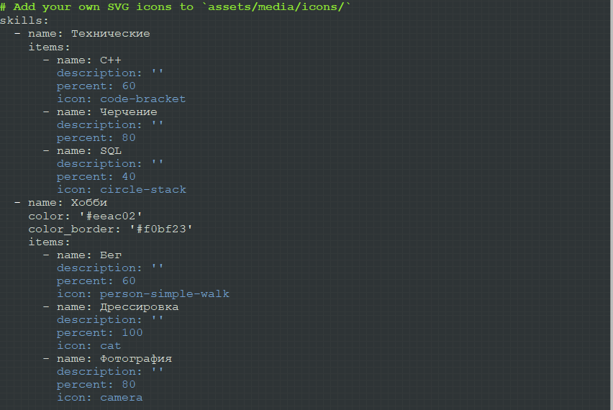

Рис. 1: Добавление умений и хобби

В том же файле _index.md ввожу информацию об опыте работы . (рис. 2).

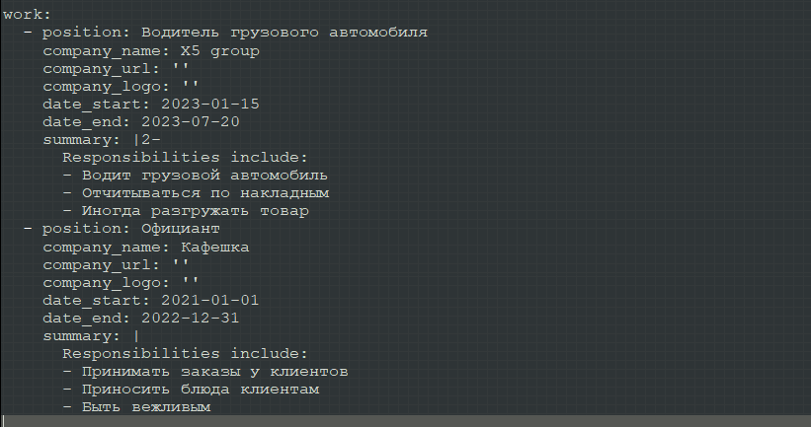

Рис. 2: Добавление опыта работы

Там же дописываю свои достижения. (рис. 3).

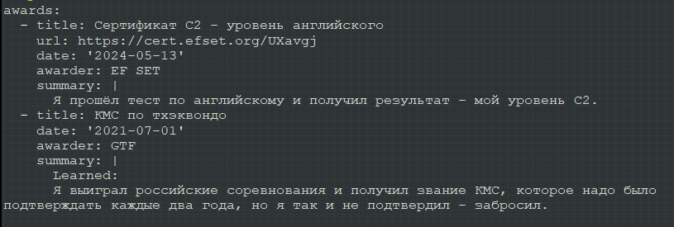

Рис. 3: Добавление достижений

Затем перехожу в каталог Ind_project/content/posts и создаю две папки post 3 и post 4 на подобие post 1 и post 2. Открываю папку post 3, открываю в gedit файл index.md и делаю пост о прошедшей неделе. (рис. 4).

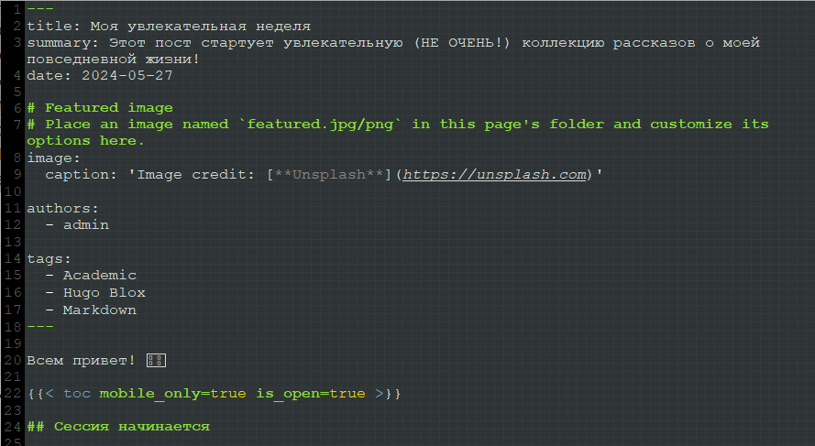

Рис. 4: Пост о прошедшей неделе

Открываю папку post 4, открываю в gedit файл index.md и делаю пост о Latex (рис. 5).

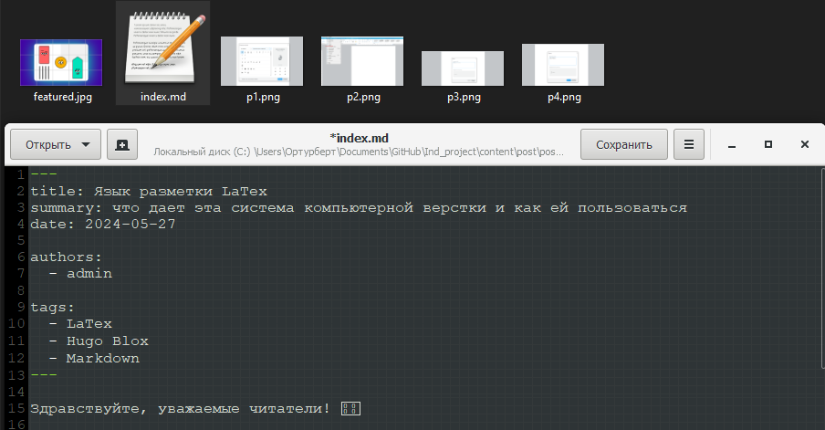

Рис. 5: Пост о Latex

Запускаю локальный сервер, с помощью hugo server и проверяю посты. (рис. 6).

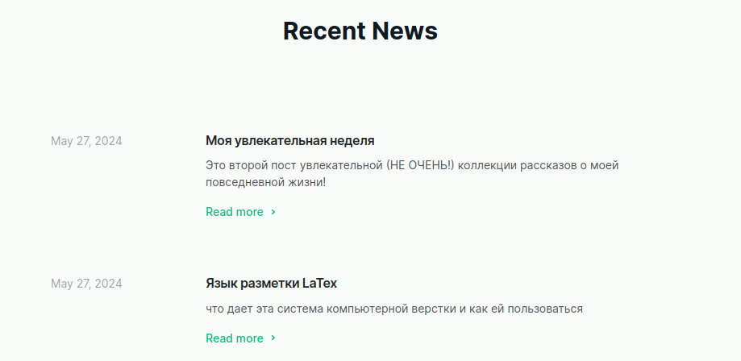

Рис. 6: Локальный сервер - проверка постов

Ввожу в репозитории Ind_project команду /~/bin/hugo. Далее перехожу в public и отправляю изменения на репозиторий atbekauov.github.io. (рис. 7).

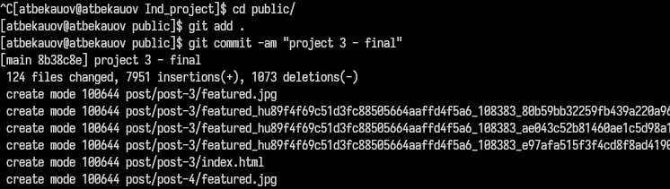

Рис. 7: Перенос изменений на сайт

Захожу на сайт и проверяю пост про неделю. (рис. 8).



Рис. 8: Проверка сайта - пост про неделю

Также проверяю пост про Latex. (рис. 9).

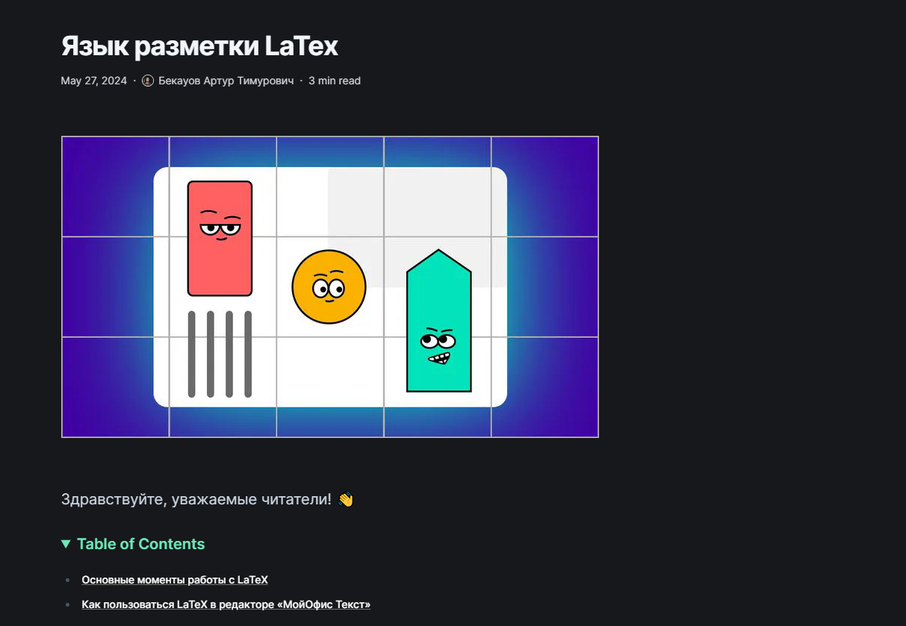

Рис. 9: Проверка сайта - пост про LaTex

Затем проверяю Вкладку Опыт. (рис. 10).

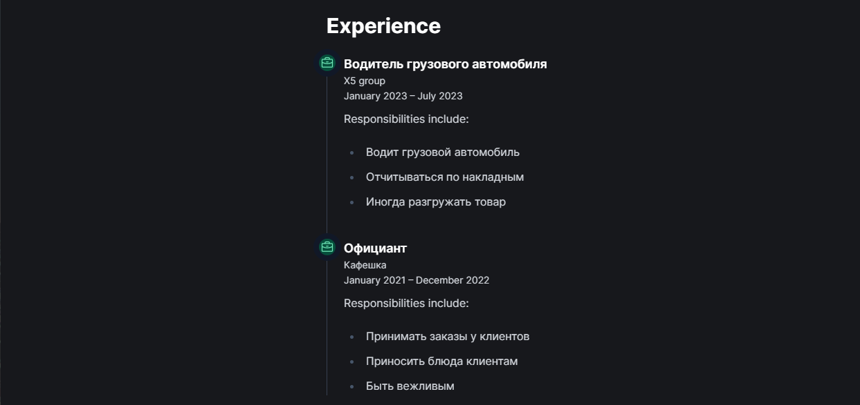

Рис. 10: Проверка сайта - Опыт

В конце концов проверяю навыки/хобби и достижения (рис. 11).

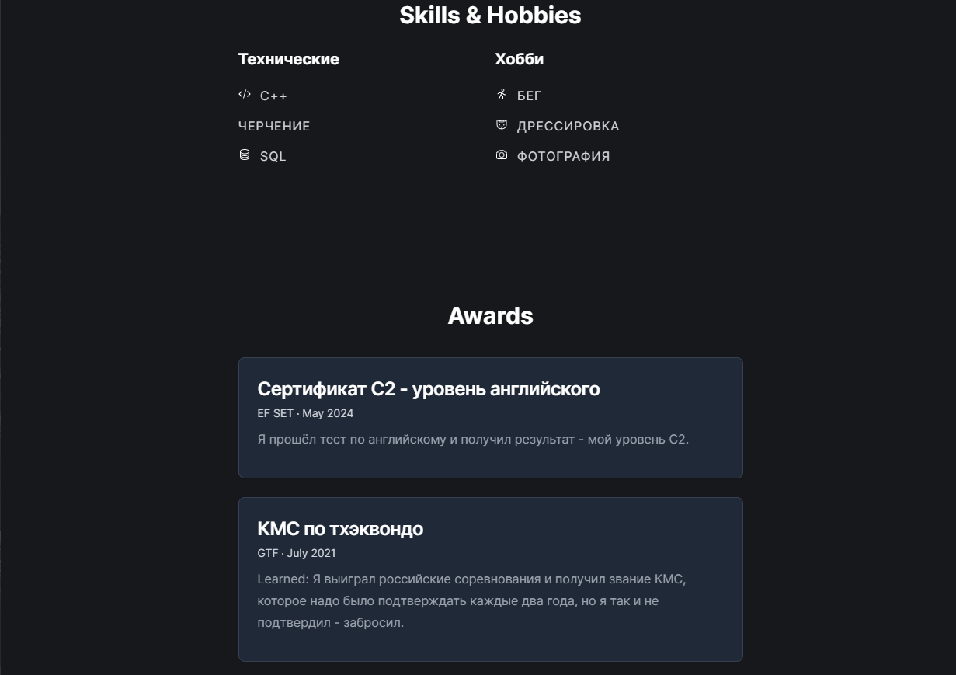

Рис. 11: Проверка сайта - Навыки и достижения

# 4 Выводы

В ходе данной лаботраторной работы я продолжил редактирование сайта и выполнил второй этап индивидуального проекта.